Коуракский вестник
УТВЕРЖДЁН ПОСТАНОВЛЕНИЕМ ГЛАВЫ
КОУРАКСКОГО СЕЛЬСОВЕТА
№ 37 от 16.04.2008 № 17
№ 87 от 23.12.2014 25.04.2019 года, четверг

Планируйте свое время грамотно
5 МЕЖРАЙОННЫЙ ОТДЕЛ ТЕХНИЧЕСКОГО НАДЗОРА И РЕГИСТРАЦИИ АВТОМОТОТРАНСПОРТНЫХ СРЕДСТВ ГИБДД ГУ МВД РОССИИ ПО НОВОСИБИРСКОЙ ОБЛАСТИ ИНФОРМИРУЕТ ВАС О ТОМ, ЧТО НА ЕДИНОМ ПОРТАЛЕ ГОСУДАРСТВЕННЫХ И МУНИЦИПАЛЬНЫХ УСЛУГ (www.gosuslugi.ru) ВАМ ПРЕДОСТАВЛЕНА ВОЗМОЖНОСТЬ ПОЛУЧИТЬ НЕОБХОДИМОЮ УСЛУГУ ЗАПИСАВШИСЬ НА САЙТЕ ГОСУСЛУГ,ЛИБО ЗАЙДЯ ПО ССЫЛКЕ НА САЙТЕ ГОСАВТОИНСПЕКЦИИ www.gibdd.ru, ИЛИ С ПОМОЩЬЮ ОБЩЕГО МОДУЛЯ УПРАВЛЕНИЯ ЭЛЕКТРОННОЙ ОЧЕРЕДЬЮ (ОМУ).

Собираетесь купить автомобиль, оплатить штрафы ГИБДД - экономьте свое время!
Зарегистрируйте Ваше транспортное средство с помощью Единого портала Государственных услуг.
При регистрации онлайн Вам не придется стоять в очереди. Нужно будет просто выбрать удобное место для обращения в подразделение МОТНиРАМТС ГИБДД ГУ МВД России по Новосибирской области, желаемую дату и время согласно расписанию работы подразделения в месте оказания услуг, приехать по выбранному Вами времени и получить Госуслугу. Все очень просто!
Однако хотим обратить Ваше внимание на то, чтобы пользоваться Единым порталом Государственных и муниципальных услуг (www.gosuslugi.ru), необходимо заранее пройти регистрацию на сайте, если Вы еще не зарегистрированы.
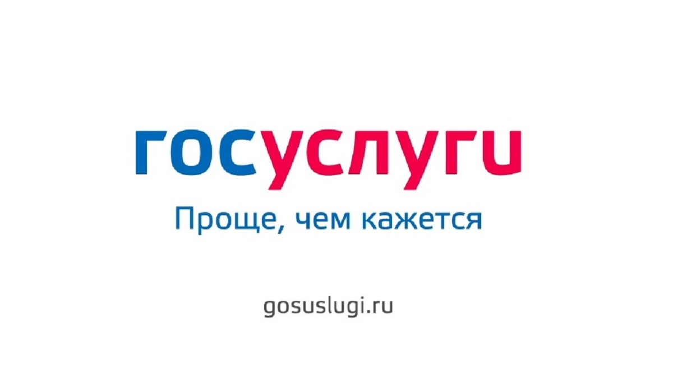
Для подтверждения учетной записи на Едином портале государственных услуг www.gosuslugi.ru также можно обратиться в 5МОТНиРАМТС ГИБДД ГУ МВД России по Новосибирской области, предъявив паспорт гражданина Российской Федерации и СНИЛС, либо в ближайший многофункциональный центр обслуживания населения (МФЦ).
Зарегистрировавшись на Едином портале государственных и муниципальных услуг www.gosuslugi.ru Вам предоставляется возможность, не выходя из дома подать заявку не только на регистрацию авто, но и в любой момент получить любую другую государственную услугу в государственных органах и ведомствах.
Госуслуги www.gosuslugi.ru это просто, удобно и доступно!
Для жителей Тогучинского, Болотнинского и Мошковского районов государственную услугу по регистрации автомототранспортных средств можно получить в ближайшем подразделении 5 МОТНиРАМТС ГИБДД ГУ МВД России по Новосибирской области по адресу:
- Новосибирская область г. Тогучин ул. Лесная, 1, тел. для справ.: 8(38340)-22-496
- Новосибирская область, р.п. Мошково, ул. Строительная, 20, тел. для справ.: 8(38348)-21-317;

Госавтоинспекция желает всем участникам дорожного движения удачи на дорогах.

Учредитель: администрация  Коуракского сельсовета  E-mail: kourak-ss@mail.ru | Адрес: с. Коурак,  ул. Партизанская, 10/1,  т. ф. 44-137, 44-190 | Ответственный за выпуск:  Мухина Т. А.  Тираж 30 экз.

